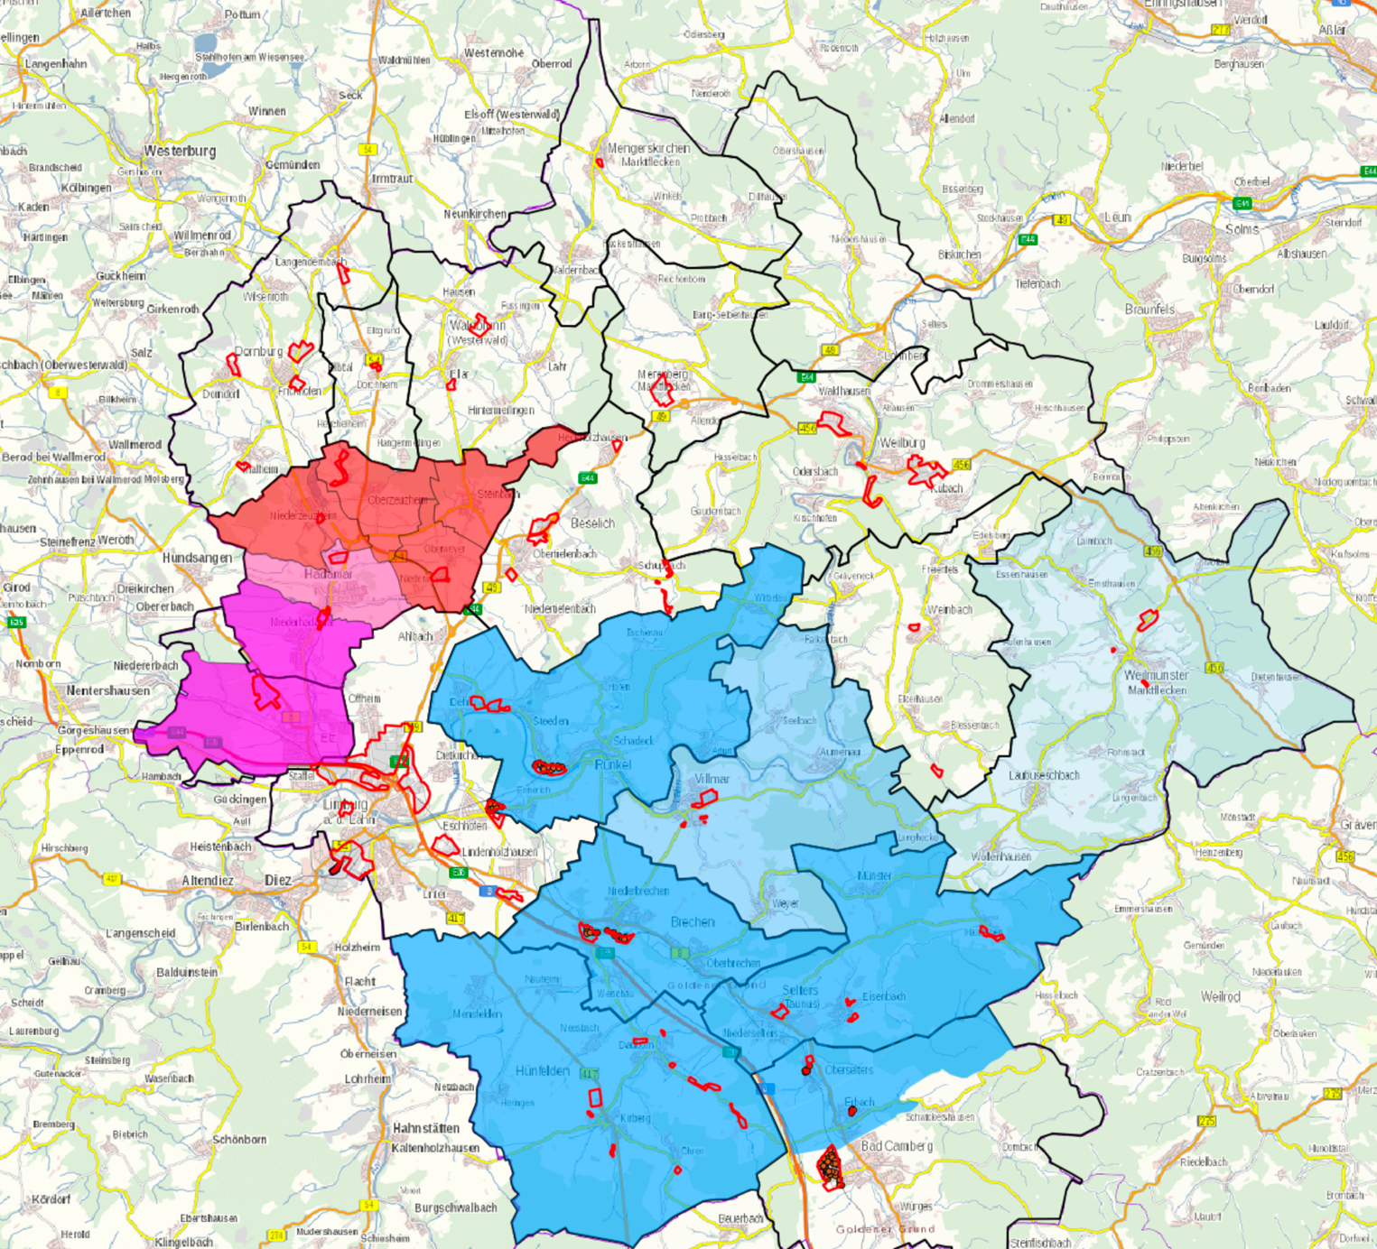

**Vodafone:**eigenwirtschaftlicher Ausbau in Hadamar angekündigt ( 3.700 Adressen)

Ausbau bis 2023

**Syna/Deutsche Telekom:**eigenwirtschaftlicher Ausbau in Elz (2.350 Adressen)

Ausbau Niederhadamar (1.150 Adressen) in 2021

Eigenwirtschaftlicher Glasfaser-Breitbandausbau im Landkreis Limburg-Weilburg

**Deutsche Glasfaser:**13.000 Adressen in bau bzw. bereits abgeschlossen  
Villmar (2.400 Adressen): Vertrag abgeschlossen, Vorvermarktung läuft

Weilmünster: in Abstimmung